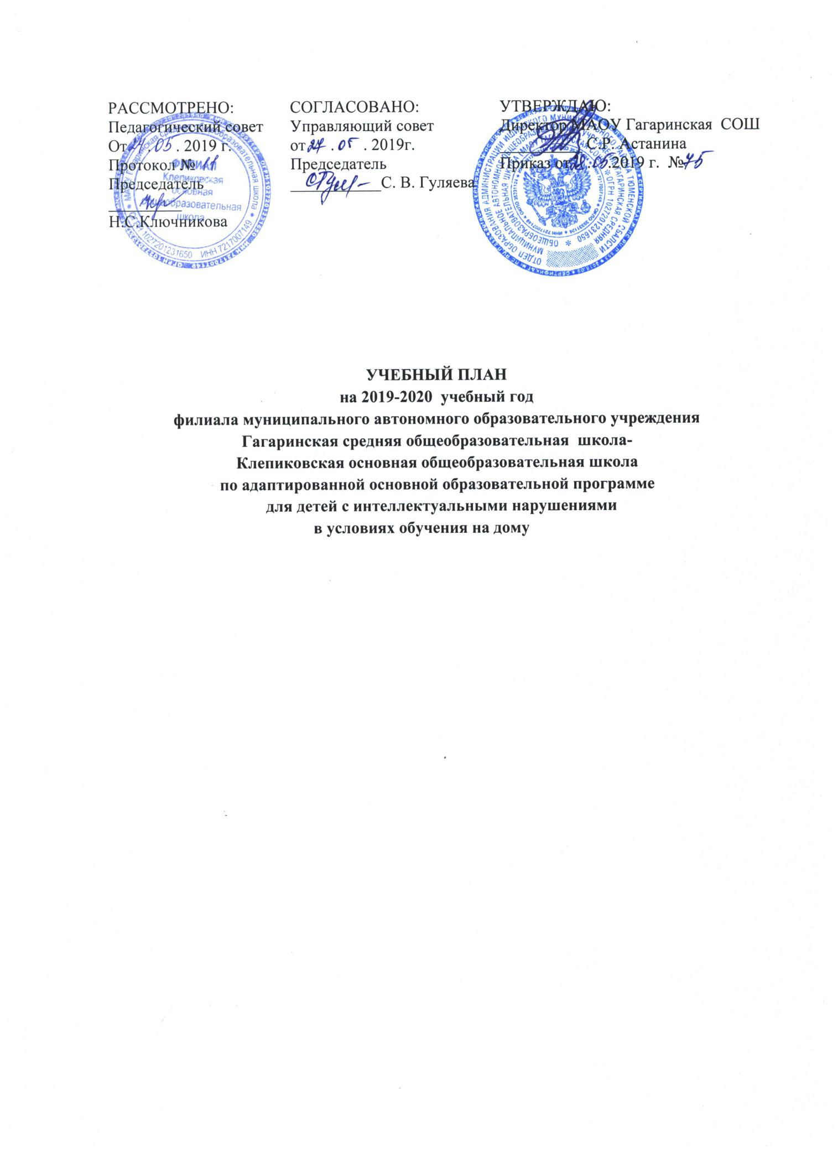

**Пояснительная записка**

Специальная индивидуальная программа развития СИПР), разработана для ученика 6 класса Булашовой Кристины, обучающейся с умственной отсталостью (интеллектуальными нарушениями) на основе адаптированной основной общеобразовательной программы (далее АООП) , в соответствии с Федеральным законом от 29.12.2012 № 273-ФЗ «Об образовании в Российской Федерации», Федеральным государственным образовательным стандартом образования обучающихся с умственной отсталостью (интеллектуальными нарушениями) (приказ Министерства образования и науки Российской Федерации № 1599 от 19.12.2014 г., зарегистрирован в Минюсте России 03 февраля 2015 г., регистрационный номер 35850); Примерной адаптированной основной общеобразовательной программой образования обучающихся с умственной отсталостью (интеллектуальными нарушениями), (одобрена решением федерального учебно-методического объединения по общему образованию, протокол от 22 декабря 2015 г. № 4/15), Учебным планом, Календарным учебным графиком на 2019/2020 учебный год.

**Первоочередная цель СИПР** — формирование знаний, умений, навыков, сопутствующих социальной адаптации ученика специальных (коррекционных) учреждений, повышение уровня общего развития учащегося и его всесторонняя подготовка к будущей самостоятельной жизнедеятельности.

СИПР ориентирован на решение следующих задач: воспитательных, коррекционно-развивающих, образовательных, формирование социально-бытовых навыков.

*Воспитательные задачи* направлены на решение вопросов социализации, повышения самостоятельности обучающегося, становления нравственных ориентиров в деятельности и поведении обучающегося, а также воспитания у него положительных личностных качеств, положительной мотивации к обучению.

*Коррекционно-развивающие задачи* направлены на развитие компенсаторных механизмов становления психики и деятельности детей с умеренной, тяжелой и глубокой умственной отсталостью (интеллектуальными нарушениями), на преодоление и предупреждение у обучающихся вторичных отклонений в развитии их познавательной сферы, поведения и личностных ориентиров. При этом предполагается обучение родителей отдельным психолого-педагогическим приемам, повышающим эффективность взаимодействия с ребенком, стимулирующим его активность в повседневной жизни, укрепляющим его веру в собственные возможности.

*Образовательные задачи направлены* на обучение ребёнка способам усвоения общественного опыта, развитие его познавательной активности, формирование всех видов (учебной, трудовой, игровой) деятельности, характерных для данного возрастного периода:

- реализовать методы интегрирующего обучения, предусматривающие комплексное изучение предметов учебного плана для индивидуального обучения;

- систематизировать, формировать и совершенствовать у учащегося индивидуального обучения необходимые ему навыки общественно полезного и самообслуживающего труда;

- учитывать индивидуальные особенности ребенка, подходить к учащемуся дифференцированно, принимая во внимание не только своеобразие её развития, но и возможности овладения учебным материалом и трудовыми умениями и навыками.

Общесоциальные и коррекционные задачи обучения и воспитания умственно отсталого ребёнка индивидуального обучения определяют организационные методы и формы их решения, которые подчинены дидактическим принципам и способствуют оптимальной адаптации к самостоятельной жизни.

Положительный эффект в воспитании и обучении учащегося может быть достигнут при проведении уроков с использованием следующих **принципов**:

- воспитывающей и развивающей направленности обучения;

- систематичности и последовательности;

- связи обучения с жизнью;

- коррекции в обучении;

- прочности знаний, умений и навыков.

**Методы обучения**, применяемые на уроках:

- *словесные* методы — рассказ, устное изложение материала, объяснение, работа с книгой;

- *наглядные* методы — демонстрации, экскурсии, самостоятельные наблюдения;

- *практические* методы — устные и письменные упражнения, практические работы.

**Индивидуальный учебный план**

**по адаптированной основной образовательной программе**

**для детей с глубокой степенью умственной отсталости**

**в условиях  *обучения на дому***

**учащейся 6 класса**

Учебный план индивидуального обучения ориентирован на формирование у учащейся знаний и умений, способствующих реабилитации и общему развитию, расширению кругозора, развитию элементарных творческих способностей.

Большое внимание уделяется обогащению словарного запаса учащегося. На всех этапах занятий необходимо следить за полнотой устных ответов, за последовательностью изложения, за правильностью построения фраз.

|  |  |
| --- | --- |
| **Образовательные компоненты**  **(учебные предметы)** | **Количество часов в неделю** |
| Чтение | 2 |
| Письмо | 2 |
| Математика | 2 |
| Развитие устной речи на основе изучения предметов и явлений окружающей действительности | 1 |
| Хозяйственно-бытовый труд | 1 |
| Изобразительное искусство | 1 |
| максимальный объём учебной нагрузки | **10 ч.** |

**Индивидуальные коррекционные занятия**

|  |  |
| --- | --- |
| Коррекционные занятия | Количество часов в неделю |
| 5 класс |
| Логопедические занятия | 1 |
| Развитие психомоторики и сенсорных процессов | 1 |
| Социально-бытовая ориентировка | 1 |
| Итого: | 3 |

Процесс обучения по предметам организуется в форме урока. Продолжительность урока 30 минут, перерыв между уроками 5 минут. При составлении расписаний занятий, учитывался уровень работоспособности и состояние здоровья учащегося.